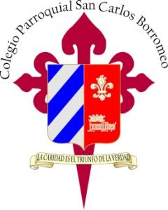
Instituto Parroquial San Carlos Borromeo
DIPREGEP 4754
América 735 – Haedo ☎ 4659-3644
dirección.secundaria@sancarlosborromeo.edu.ar

PROGRAMA ANUAL DE CONTENIDOS 2017

Área / Materia: Formación Religiosa
Curso: 5º año

Primer trimestre: Eje en Dios Padre
UNIDAD 1: ¿En qué creemos?: Por qué podemos creer. El hombre es “capaz de Dios”. Dios nos sale al encuentro. Los hombres responden a Dios. Hacia el encuentro con la fe. Acto y profesión de Fe.

Segundo trimestre: Eje en Dios Hijo
UNIDAD 2: El sentido de la vida: Concepción de un Jesús histórico a un Jesús trascendente. Jesús da sentido a nuestras vidas. Re-significación de la cruz. “No hay amor más grande que dar la vida por los amigos”. El sentido de la trascendencia. La religión como propuesta de sentido.
Tercer trimestre: Eje en Dios Espíritu Santo
UNIDAD 3: Ser discípulos de Jesús: Ser cristianos. Ser Iglesia. Moral fundamental.
UNIDAD 4: La realidad: Un mundo complejo. Un mundo en constante cambio. Una Iglesia que orienta. Introducción a la Bioética.

Bibliografía
- La Biblia Católica para Jóvenes
- YOUCAT / Catecismo de la Iglesia Católica
- Documentos eclesiales: Concilio Vaticano II, Carta apostólica Porta Fidei, entre otras.
- Hablamos de Dios. Enseñanza religiosa escolar 5 Secundaria / Javier Cortes, Samuel Forcada, Gaspar Castaño- 1ª ed. – Buenos Aires: SM /Consudec, 2013.
- www.aciprensa.org
- www.catholic.net
- www.vatican.es

